Иммунопрофилактике все возрасты покорны!
Рекомендации по профилактике ОРВИ и гриппа для пожилых людей
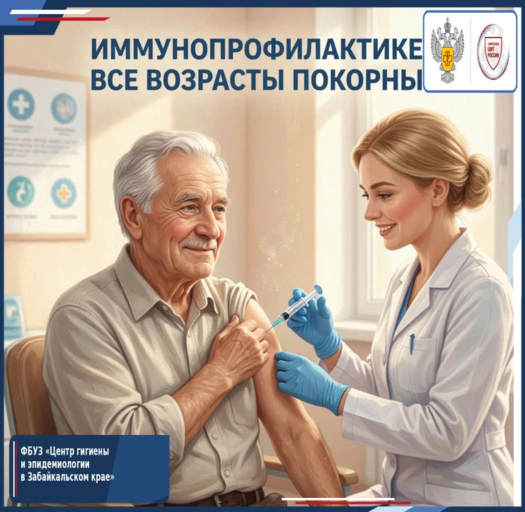

1 октября, в Международный день пожилых людей, мы традиционно говорим о мудрости, опыте и заслуженном отдыхе. Однако осень – это не только пора золотых листьев, но и время, когда респираторные вирусы атакуют особенно агрессивно.
Люди пожилого возраста оказываются в зоне особого риска при заболевании ОРВИ и гриппом. У пожилых людей при тяжелом течении гриппа часто возникают серьезные поражения сердечно-сосудистой системы, дыхательных органов, центральной нервной системы. Распространенными осложнениями после гриппа являются синуситы, бронхиты, отиты, обострение хронических заболеваний.
Наиболее эффективным и доступным средством защиты от гриппа и его осложнений в настоящее время является вакцинация. В состав современных вакцин против гриппа, применяемых на территории Российской Федерации, входят штаммы вирусов гриппа, рекомендованные ВОЗ для сезона 2026-2027 гг.
Введение вакцины не может вызвать заболевание гриппом.
Вакцинация от гриппа не дает 100% защиты от заболевания. Вместе с тем, она защищает от тяжелого течения болезни и осложнений, препятствует широкому распространению заболевания среди населения. Доказано, что у пожилых людей вакцинация против гриппа снижает риск инсульта на 33%.
Каковы особенности вакцинации пожилых?
Как и в другом возрасте, прививаться необходимо при отсутствии признаков острого заболевания (ОРВИ, гриппа, острой кишечной инфекции и т.д.) и обострений хронической патологии. При наличии серьёзных сопутствующих заболеваний (сахарного диабета, онкологического заболевания, сердечной недостаточности) перед вакцинацией нужно посетить лечащего врача.
О самой процедуре.
Перед вакцинацией специально обученный медицинский персонал уточнит отсутствие противопоказаний, в первую очередь о ранее отмеченных тяжелых аллергических реакциях, тяжелых поствакцинальных осложнениях.
Препарат вводится внутримышечно в область плеча. В большинстве случаев никаких побочных действий не проявляется. Может возникнуть болезненность, зуд, отечность, покраснение в области введения, повышение температуры тела, слабость, ломота в мышцах и суставах. Как правило, все симптомы проходят без лечения в течение 1-3 дней.
Верно ли, что у пожилых людей медленнее формируется иммунный ответ?
Среди людей в возрасте старше 60 лет чаще встречаются случаи замедленного и недостаточного формирования иммунного ответа из-за возрастных физиологических особенностей. Этому способствуют недостаток физической активности и недостаточное время пребывания на свежем воздухе, заболевания желудочно-кишечного тракта, дефицит витаминов и минералов. В случаях выявления иммунодефицитных состояний необходимо посоветоваться с лечащим врачом.
Можно ли прививаться, если есть хронические заболевания?
Любые хронические заболевания являются дополнительным показанием для проведения вакцинации. Прививку нужно делать в фазе ремиссии, когда нет обострения.
Как сочетается вакцина и прием лекарств?
Могут ли некоторые препараты ослабить действие вакцины?
Препаратов, которые нельзя совмещать с вакцинацией, не существует. В большинстве случаев необходимо продолжить приём лекарств по той схеме, которая была подобрана ранее. Однако, некоторые средства могут снижать выработку иммунного ответа: это цитостатики и кортикостероиды, которые назначаются на длительное время при ревматологических и онкологических заболеваниях. Пациентам, получающим такую терапию, нужно перед вакцинацией получить допуск у лечащего врача.
О чем нужно помнить после вакцинации?
Иммунный ответ после вакцинации формируется постепенно. В этот период защитного действия вакцины еще нет и нужно тщательно соблюдать правила безопасности:
-по возможности, сократить до минимума посещения различных организаций, торговых объектов, других мест скопления людей;
- в помещениях вне дома и в транспорте необходимо пользоваться защитной маской, соблюдать социальную дистанцию, чаще мыть руки.
-если есть возможность не ездить в транспорте, то лучше пройтись пешком.
Рекомендуем делать прививку против гриппа до начала эпидемического подъема заболеваемости. Оптимальным временем проведения прививок против гриппа является период сентябрь-октябрь.
Будьте здоровы!

В случае возникновения нештатной ситуации санитарно-эпидемиологического характера для получения консультации и защиты своих прав вы можете обратиться в Единый консультационный центр Роспотребнадзора 8 800 555 49 43.
# санпросвет
Информация подготовлена по материалам: https:санщит.рус, рисунок из открытых источников Интернета.

